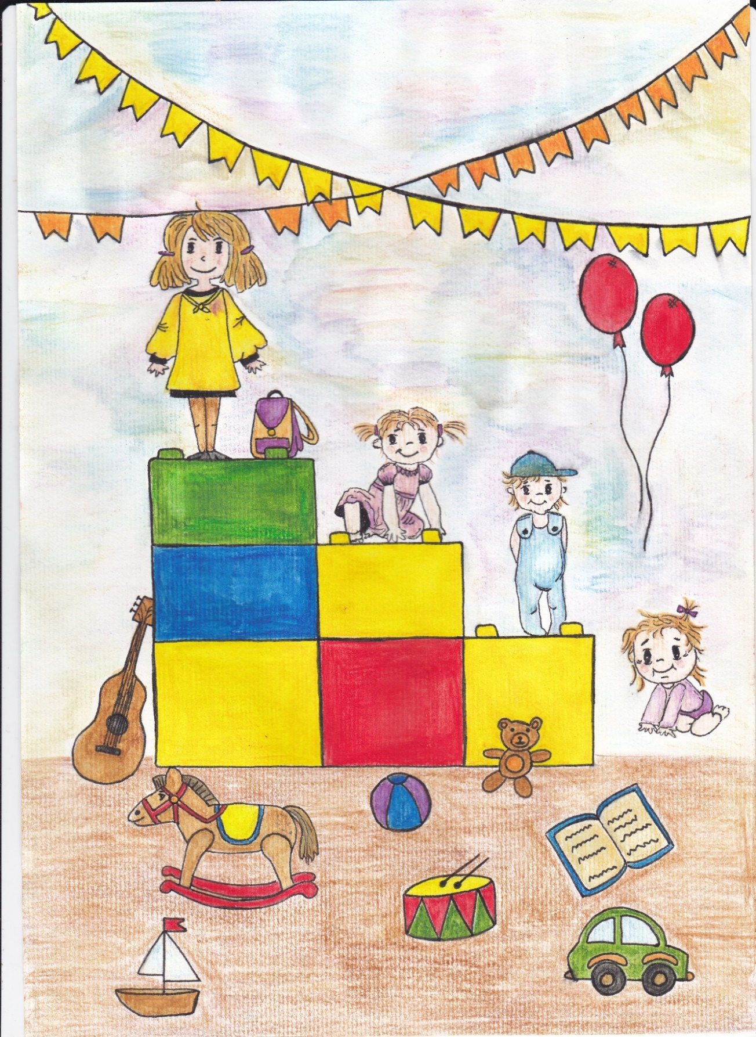
PUBLIKACIJA
VVE Vojke Napokoj
2019/2020
NAŠ VRTEC

Osnovna šola Jurija Vege
Vzgojno varstvena enota Vojke Napokoj
Vegova 38
1251 Moravče
Tel.: 01 72 31 227

NAŠ VRTEC

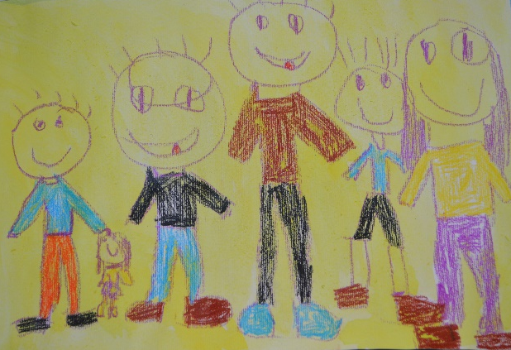
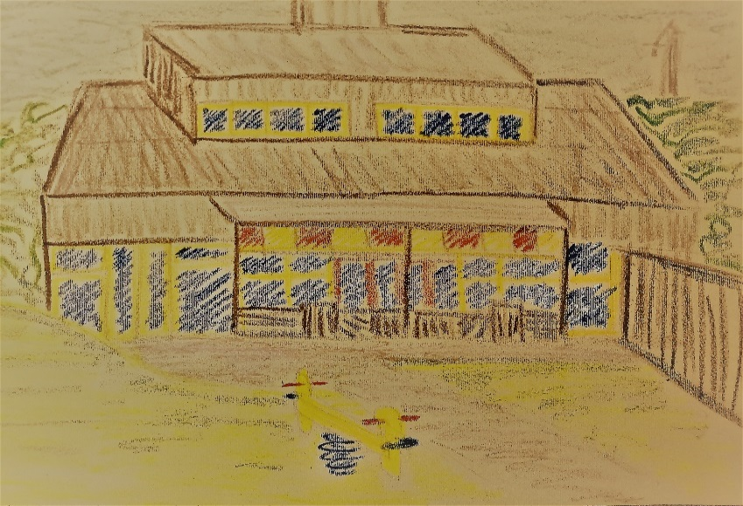

Otroci smo vaši varovanci, ki potrebujemo veliko sreče, ljubezni, nežnosti. Toliko, da jo bomo lahko vedno vračali, pa še je bo ostalo dovolj, da jo bomo lahko delili vse naokrog.

(Konvencija o otrokovih pravicah)

Lokalna skupnost je po zakonu zadolžena za ustanavljanje javnih vrtcev in je dolžna zagotavljati finančne pogoje za delovanje vrtca. Cilj je zagotavljanje kakovostnega varstva in vzgoje otrok. Zaposleni v vrtcu morajo slediti potrebi po razvoju in rasti, upoštevajoč standarde kakovosti in pričakovanja uporabnikov. Kakovost bivanja in življenja ima bistven pomen za nadaljnji celostni razvoj naših najmlajših. Občina Moravče bo še naprej skrbela za zagotavljanje zadostnih prostorskih zmogljivosti, za krepitev medsebojnih odnosov in nenehno izboljševanje predšolske vzgoje.
Skupaj si bomo prizadevali, da bodo otroci srečni!

Kot je zapisal Marko Juhant, specialni pedagog:

»Srečni otroci?
Ja, videl sem jih! Malo umazani, prepoteni, utrujeni,
radovedni, zadovoljni in brezpogojno ljubljeni.
So imeli mobilnik in na kupe igrač?
Ne.
Imeli so prijatelje.«

Dr. Milan Balažic
Župan Občine Moravče

Spoštovani starši!
Otroci so vaši in malo naši, predvsem pa so svoji. Skupaj se bomo trudili za varno in spodbudno okolje zanje. Omogočali jim bomo počitek in klepet, plazenje, tekanje, igranje, risanje, petje, raziskovanje, dogodivščine in načrtovanje, pa tudi spoznavanje omejitev v svetu, jim pomagali pri razvijanju samostojnosti in odgovornosti, jih vzgajali. Vsak otroški smeh nam bo vsem še naprej razveseljeval dneve.

Matej Žist, ravnatelj, in Branka Peterlin, pomočnica ravnatelja

KAZALO

OSEBNA IZKAZNICA VRTCA……...……….………………………………….5
VPIS OTROKA V VRTEC 7
PRVIČ V VRTEC 8
PRIPOROČILA OB UVAJANJU 8
IZPIS OTROKA IZ VRTCA 9
ORGANIZIRANOST VRTCA 9
POSLOVNI ČAS VRTCA 9
VRTEC POLETI 10
POLETNA REZERVACIJA OTROK 10
OBLIKOVANJE ODDELKOV 11
ŠTEVILO OTROK IN ODDELKOV V ŠOLSKEM LETU 2017/18 11
SKUPINE IN STROKOVNI DELAVCI V ŠOLSKEM LETU 2017/18 12
SKUPINE 1. STAROSTNEGA OBDOBJA ZGORNJI VRTEC 12
SKUPINE 2. STAROSTNEGA OBDOBJA ZGORNJI VRTEC 12
SKUPINE 1. STAROSTNEGA OBDOBJA SPODNJI VRTEC 13
SKUPINE 2. STAROSTNEGA OBDOBJA SPODNJI VRTEC 13
TEMELJNA NALOGA VRTCA 14
POSEBNO POZORNOST NAMENJAMO 15
PROGRAMI V NAŠEM VRTCU 16
ZNAČILNOSTI PROGRAMA 16
OBOGATITVENI PROGRAMI 19
OBOGATITVENE DEJAVNOSTI 19
DODATNE INTERESNE DEJAVNOSTI 20
SKUPNE DEJAVNOSTI IN PROJEKTI 21
PROGRAM ZA OTROKE, KI NISO VKLJUČENI V VRTEC 22
CICIBANOVE URICE 22
VRTEC IN DRUŽINA 23
POVEZOVANJE IN SODELOVANJE 23
OBLIKE SODELOVANJA S STARŠI 23
SODELOVANJE Z ODDELKOM 23
SVETOVALNA SLUŽBA 24
SVET ZAVODA 26
SVET STARŠEV 26
PRAVICE STARŠEV IN OTROK 27
PRAVICE STARŠEV 27
OBVEZNOSTI STARŠEV 27
OBVEŠČANJE STARŠEV 29
SPLETNA STRAN VRTCA 29
PLAČILO VRTCA 30

OSEBNA IZKAZNICA VRTCA
Vzgojno varstvena enota Vojke Napokoj je javni vrtec, katerega ustanovitelj je Občina Moravče. Vrtec upravljata ravnatelj in Svet zavoda.

Naslov:  Telefonska številka: | Osnovna šola Jurija Vege  Vzgojno varstvena enota Vojke Napokoj  Vegova ulica 38  1251 Moravče  01 7231 210
Spletna stran: | http://www.vrtec-moravce.si/
Telefonska številka: | SPODNJI VRTEC  01 7231 227  051 722 178  (dežurni telefon za nujna sporočila)  ZGORNJI VRTEC  01 7232 900  051 736 332  (dežurni telefon za nujna sporočila)
Transakcijski račun: | 01277-6030670413
Davčna številka: | 11448750
Telefaks: | 01 72 31 003
Ravnatelj: | Matej Žist
e-naslov: | matej.zist@guest.arnes.si
Tel. ravnatelja: | 041 449 199
Pomočnica ravnateljice  - šola, e-naslov,tel.: | Petra Peterka  pomocnica@osmoravce.si  051 414 674
Tajništvo: | Renata Vidic, Maruša Novak,
Računovodstvo, e naslov, tel: | Jožica Kadivec, Elizabeta Kosmač, Nada Osolnik  070 305 052  beti.kosmac@vrtec-moravce.si  racunovodstvo@osmoravce.si
Tel. tajništva, računovodstva: | (01) 7231 – 003, (01) 7231 - 210
TR za šolski sklad: | 01277-6030670413
VZGOJNO VARSTVENA ENOTA VOJKE NAPOKOJ

Pomočnica ravnateljice,  e-naslov: | Branka Peterlin  branka.peterlin@vrtec-moravce.si
Telefon: | (01) 7231 – 227  041 725 382
e-pošta : | vrtec.moravce-osjvmo@guest.arnes.si  o-jvmoravce.lj@guest.arnes.si  vrtec@osmoravce.si
Transakcijski račun za šolski sklad: | 01277-6030670413
Vodja prehrane, ZHR :
E-pošta: | prehrana@osmoravce.si
Vodja kuhinje vrtca: | Zlata Arh
E-pošta: | zlata.arh@gmail.com

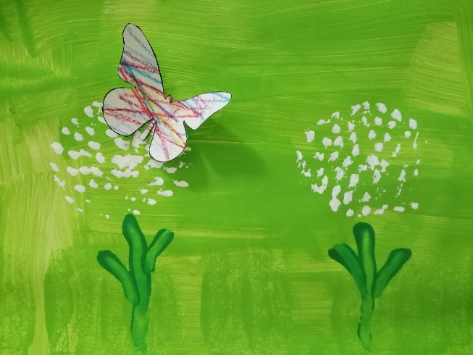

VPIS OTROKA V VRTEC

Javni vrtec vsako leto vpisuje in sprejema predšolske otroke v svoje programe na podlagi prijav in prostih mest vse leto.

Zavod najmanj enkrat letno objavi javni vpis novincev za naslednje šolsko leto, običajno v mesecu marcu.

Vlogo za vpis otroka v vrtec vloži vlagatelj (tudi v času javnega vpisa) na obrazcu, ki ga dobi na sedežu zavoda, ali na uradni spletni strani vrtca: http://www.vrtec-moravce.si/.

Vlagatelj odda vlogo osebno na sedežu zavoda v tajništvo ali jo pošlje priporočeno po pošti. Zavod najkasneje v osmih dneh po prejemu vloge vlagatelja pisno obvesti o prejemu vloge in šifri, pod katero se vodi otrok v evidenci vpisanih otrok. Če vrtec prejme več vlog, kot je prostih mest, o sprejemu odloča komisija, ki jo imenuje Svet zavoda Osnovne šole Jurija Vege v soglasju z ustanoviteljem.

Če vrtec prejme več vlog kot je prostih mest, odloča o sprejemu komisija za sprejem otrok.

Redni sprejem za tekoče šolsko leto je 1. september, sprejem med letom pa je mogoč na podlagi javnega razpisa ali če ima vrtec proste zmogljivosti. Takrat sprejema otroke po čakalni listi za sprejem.

Vrtec lahko sprejme otroka, ki je dopolnil starost najmanj 11 mesecev, če starši ne uveljavljajo pravice do starševskega dopusta, v obliki polne odsotnosti z dela.

Za sprejete otroke starši podpišejo z vrtcem pogodbo o določitvi medsebojnih pravic ter obveznosti staršev in vrtca. S podpisom potrdijo vključitev otroka v vrtec. Otroke, ki v vrtec niso sprejeti, komisija razporedi na čakalni seznam.

Ob sprejemu otroka v vrtec morajo starši priložiti potrdilo pediatra o zdravstvenem stanju otroka, ki dokazuje, da ni zdravstvenih ovir za vključitev otroka v vrtec. Ob prvem obisku otroka v vrtcu starši potrdilo prinesejo in ga izročijo otrokovi vzgojiteljici.

PRVIČ V VRTEC

Otroci se ob vstopu v vrtec različno odzivajo, na kar moramo biti zelo pozorni. Da bi pomagali otroku in sebi, vam predlagamo pogovor z vzgojiteljico, še pred vstopom otroka v vrtec. Z vzgojiteljico otroka se boste pogovorili o svojem otroku ter se dogovorili, kako boste uvajali otroka v vrtec. Predlagamo, da si za uvajanje otroka v vrtec vzamete vsaj nekaj dni letnega dopusta; tako boste mirnejši in se boste lažje posvetili otroku.

Otrok prvi dan oziroma prvi teden ne ostane ves dan v vrtcu. Ponj prihajate prej in čas bivanja otroka v vrtcu po dnevih podaljšujete. Uvajanje mora biti postopno po dogovoru z vzgojiteljico in ob prisotnosti staršev, skrbnikov ali otroku bližnje, znane osebe.

Ob ločitvi od staršev, skrbnikov se otrok odzove z jokom, pogosto tudi ob snidenju. Tudi doma je v času vključevanja v vrtec lahko bolj občutljiv in razdražljiv; želi imeti starše oziroma skrbnike ves čas ob sebi, nemirno spi in lahko zavrača hrano.

Začetne težave ob uvajanju otroka bodo kmalu minile. Otrok bo kmalu rad hodil v vrtec, rad bo imel svoje vrstnike in vzgojiteljico ter pomočnika vzgojitelja.

PRIPOROČILA OB UVAJANJU

☺ Pred sprejemom otroka v vrtec se pogovorite z vzgojiteljico o vsem, kar se vam zdi pomembno za ta korak.
☺ Prihranite si nekaj dni letnega dopusta za uvajanje svojega otroka v vrtec; tako boste mirnejši in se boste svojemu otroku laže posvetili.
☺ Čas samostojnega bivanja otroka v skupini poskusite podaljševati postopno.
☺ V začetku uvajanja naj otrok v vrtcu ne počiva. Ko se bo v vrtcu dobro počutil, bo lahko zaspal, prej pa ga bo lahko strah.
☺ V otrokovo življenje v času uvajanja ne vnašajte še kakšnih drugih sprememb ali zahtev; tako bi otroka dodatno obremenili.
☺ V vrtec prinesite dudo ali stekleničko, s katero se otrok tolaži ali pomirja pred spanjem, ali kakšno drugo tolažilno igračko in predmet (»ninico«). Tako boste otroku pomagali, da bo lažje zmogel ločitev od vas. Otroku znani predmeti iz domačega okolja ga bodo tolažili in pomirjali.
☺ Otroka ob prihodu v vrtec predajte vzgojiteljici nežno, a odločno. Bodite umirjeni, z vzgojiteljico se prej pogovorite, kako se navadno starši poslovijo od otrok.
☺ Poskusite ustvariti stalen ritem prihodov in odhodov iz vrtca. To daje otroku občutek varnosti in zaupanja. Izpolnite, kar obljubite otroku.
☺ Če vas skrbi in uvajanje otroka v vrtec ne poteka tako, kot ste pričakovali, ali pa je otrokovo vedenje doma precej spremenjeno (posebej, če se otrok ne odziva in samo "ždi"), se o tem vsekakor pogovorite z otrokovo vzgojiteljico ali drugim strokovnim delavcem vrtca.

Dragi starši!
Če boste zaupali vi, bo to začutil tudi vaš otrok in bo v vrtec hodil z veseljem!

IZPIS OTROKA IZ VRTCA

Starši ali skrbniki, ki se odločijo, da bodo otroka izpisali iz vrtca, morajo pisno najaviti izpis otroka iz vrtca, najkasneje 30 dni pred dnem izpisa, s podpisom posebnega obrazca, ki ga starši prinesejo/pošljejo na sedež Osnovne šole Jurija Vege.

Obrazec za izpis otroka je objavljen na spletni strani vrtca: http://www.vrtec-moravce.si/, dobite pa ga tudi v tajništvu šole in v vrtcu pri otrokovi vzgojiteljici.

ORGANIZIRANOST VRTCA

POSLOVNI ČAS VRTCA
Vrtec posluje skozi vse leto, od ponedeljka do petka, od 5.15 do 16.45 (spodnji vrtec) in od 5.30 do 16.15 (zgornji vrtec).

Zakon o vrtcih (14. člen) z vidika otrokove koristi določa, da je najdaljši program dnevni program, ki lahko traja do največ 9 ur. Če je otrok v vrtcu več kot 9 ur, je storitev javne službe že izkoristil, zato daljšo prisotnost starši plačajo v višini polnega stroška, ki nastane in ga izračuna vrtec.

Staršem priporočamo, da so pozorni na najdaljši čas bivanja otroka v vrtcu. Ob pogostem neupoštevanju priporočila vas bomo na to opozorili in po potrebi obvestili tudi Center za socialno delo.

VRTEC POLETI
Med počitnicami in v času praznikov, ko je prijavljeno manjše število otrok, delo v vrtcu organiziramo v skladu s številom vpisanih otrok. Skupine so nekoliko spremenjene, a skladne z normativi.

POLETNA REZERVACIJA OTROK
Poletna rezervacija je možna le za strnjeno enomesečno odsotnost otroka. O odsotnosti starši pisno obvestijo vzgojiteljico otroka, in sicer najmanj 15 dni pred nastopom odsotnosti. Obrazec za koriščenje rezervacije lahko starši dobijo pri svoji vzgojiteljici ali na spletni strani vrtca. Starši, ki imajo v vrtcu dva ali več otrok, rezervacijo lahko uveljavijo le za prvega otroka.

Rezervacijo starši plačajo 50 % plačilnega razreda, določenega na podlagi Pravilnika o plačilih staršev za programe v vrtcih.

V primeru, ko starši vedo, da bo otrok zaradi bolnišnične oskrbe dalj časa odsoten, starši prav tako lahko uveljavljajo rezervacijo na podlagi pisne vloge in po zdravljenju otroka s potrdilom o bolnišnični oskrbi otroka.

OBLIKOVANJE ODDELKOV
Otroci so razporejeni v oddelke glede na starost in veljavne normative za oblikovanje oddelkov. V oddelkih prvega starostnega obdobja so otroci od 11 mesecev do 3. leta starosti, v oddelkih drugega starostnega obdobja pa otroci od 3. leta starosti do vstopa v šolo.
Število otrok v oddelkih se razlikuje glede na to, ali so oddelki:
- starostno homogeni (vključeni enako stari otroci - v razponu enega leta),
- starostno heterogeni (vključeni otroci enega starostnega obdobja, npr. otroci, stari od 1 do 3 let),
- kombinirani (vključeni otroci iz obeh starostnih obdobij, npr. otroci, stari od 1 do 6 let).

 | STAROST OTROK | ŠTEVILO OTROK
I. starostna stopnja | od 11 mesecev do 3. leta | 96 otrok
II. starostna stopnja,  od tega | od 3. leta do vstopa v šolo | 141 otrok
- kombinirani oddelek | od 1. leta do vstopa v šolo | 0 otrok
- oddelek 3–4 leta | 3–4 leta | 38 otrok

Otroke s posebnimi potrebami vključujemo v redne oddelke in zagotavljamo dodatno strokovno pomoč v skladu z odločbo otroka in individualiziranim programom.

ŠTEVILO OTROK IN ODDELKOV V ŠOLSKEM LETU 2019/2020

ODDELEK | ŠTEVILO ODDELKOV | ŠTEVILO OTROK
HOMOGENI | 13 | 242
HETEROGENI | 2 | 33
KOMBINIRANI | 0 | 0

V šolskem letu 2019/2020 je v našem vrtcu vpisanih 275 otrok.

SKUPINE V ŠOLSKEM LETU 2019/2020

SKUPINE 1. STAROSTNEGA OBDOBJA ZGORNJI VRTEC
ŽABICE:
Starost otrok: 2–3 leta
Število otrok: 14
Oddelek: homogen

JEŽKI:
Starost otrok: 2–3 leta
Število otrok: 14
Oddelek: homogen

SKUPINE 2. STAROSTNEGA OBDOBJA ZGORNJI VRTEC
ČEBELICE:
Starost otrok: 3–4 let
Število otrok: 19
Oddelek: 3–4 let, homogen

RAČKE:
Starost otrok: 3–6 let
Število otrok: 21
Oddelek: heterogen

PIKAPOLONE:
Starost otrok: 4–5 let
Število otrok: 24
Oddelek: homogen

METULJI:
Starost otrok: 4–5 let
Število otrok: 24
Oddelek: homogen

SKUPINE 1. STAROSTNEGA OBDOBJA SPODNJI VRTEC
MIŠKE:
Starost otrok: 1–2 leti
Število otrok: 14
Oddelek: homogen

MURENČKI:
Starost otrok: 1–2 leti
Število otrok: 14
Oddelek: homogen

MUCE:
Starost otrok: 1–2 let
Število otrok: 14
Oddelek: homogen

MEDVEDKI:
Starost otrok: 2–3 let
Število otrok: 14
Oddelek: homogen

SONČKI:
Starost otrok: 1–3 let
Število otrok: 12
Oddelek: heterogen

SKUPINE 2. STAROSTNEGA OBDOBJA SPODNJI VRTEC
POLŽKI:
Starost otrok: 3–4 let
Število otrok: 19
Oddelek: 3–4 let, homogen

GUMBKI:
Starost otrok: 5–6 let
Število otrok: 24
Oddelek: homogen

SKUPINA 2. STAROSTNEGA OBDOBJA
VRTEC V ŠOLI

MRAVLJICE:
Starost otrok: 5–6 let
Število otrok: 24
Oddelek: homogen

ŽOGICE:
Starost otrok: 4–5 let
Število otrok: 24
Oddelek: homogen

TEMELJNA NALOGA VRTCA

Temeljna naloga vrtca je pomoč staršem pri celostni skrbi za otroka, izboljšanje kvalitete življenja družin in otrok ter ustvarjanje pogojev za razvoj otrokovih telesnih in duševnih sposobnosti.

Otrokom, vključenim v javni vrtec, zagotavljamo možnost za optimalni razvoj ne glede na spol, socialno in kulturno poreklo, veroizpoved, narodno pripadnost, telesno ter duševno konstitucijo.

NAŠ CILJ JE OBLIKOVATI
»NAŠ – VAŠ – MOJ VRTEC«

Pomembni pogoji za dosego naših ciljev in realizacijo programov so dobri medsebojni odnosi, izkušnje, odgovornost, znanje in sodelovanje med vrtcem in domom.

Pri svojem delu smo:

- Razvojno naravnani, zato zadovoljujemo vzgojne in razvojne potrebe otrok ter permanentno uvajamo spremembe in novosti v svoje delo.

- Humanistično naravnani, zato cenimo delo in svobodo posameznika, resnico ter prevzemamo osebno odgovornost.

- Ustvarjalno naravnani, odprti in fleksibilni, zato iščemo, spodbujamo in udejanjamo izvirne rešitve ter iščemo možnosti sodelovanja z okoljem, še posebej s starši.

Vzgojno izobraževalno delo v oddelku načrtujejo in sistematično izvajajo vzgojiteljice in pomočniki vzgojiteljic. Osnovo za pedagoško delo črpajo iz Kurikuluma za javne vrtce.

Za doseganje ciljev pripravimo in vrednotimo Letni delovni načrt vrtca za posamezno šolsko leto. Vsaka vzgojiteljica pripravi svojo letno pripravo dela z otroki in s starši.

Pri delu upoštevamo razvojne zakonitosti otrok in sledimo globalnim ciljem predšolske vzgoje, ki se nanašajo na gibalni, čustveni, socialni in spoznavni razvoj otroka.

POSEBNO POZORNOST NAMENJAMO

zdravju otrok s kvalitetnim programom in nego;

zdravim zobem z vsakodnevno nego, s splakovanjem in čiščenjem ter preventivnimi pregledi za starejše otroke in sodelovanje z medicinsko sestro za zdravstveno preventivo;

otrokom s težavami v govoru v sodelovanju s specialnimi pedagogi;

otrokom s posebnimi potrebami v razvoju, ki so vključeni v redne oddelke in z njimi delajo specialni pedagogi;

otrokom s posebnimi potrebami v prehrani s pripravo dietne hrane na osnovi specialističnega potrdila v sodelovanju z vodjo prehrane;

posebnim potrebam otrok in staršev s področja vzgoje z delom svetovalne delavke.

PROGRAMI V NAŠEM VRTCU

Strokovna podlaga vzgojno-izobraževalnemu delu v vrtcu je nacionalni dokument Kurikulum za vrtce.

V šolskem letu 2019/20 se bomo posvečali IGRI otrok v različnih okoljih, interakcijah z drugimi otroki.
Kurikulum za vrtce vključuje dejavnosti, ki jih razvrščamo v področja: gibanje, jezik, umetnost, družba, narava in matematika.
Skladno z Zakonom o vrtcih pripravljamo in organiziramo DNEVNI PROGRAM, ki traja 6-9 ur in je glavna dejavnost vrtca ter jedro našega pedagoškega dela. Namenjen je otrokom od 11. meseca do vstopa v šolo. Program obsega vzgojo, varstvo in prehrano. Razvoj otrok spodbujamo z bogatimi vsebinami.

Dnevni program otroku omogoča varno, zdravo, čustveno toplo in srečno otroštvo z vplivanjem na razvoj otrokovih potencialov.
Skrajšani program:
- Cicibanove urice: program za otroke, ki ne obiskujejo vrtca (80 ur),
- program za otroke pred vstopom v šolo (240 ur) – ki ne obiskujejo vrtca.

ZNAČILNOSTI PROGRAMA
OTROKOV DAN V VRTCU (DNEVNA RUTINA):

5.30-8.00  (5.15-8.00) | - sprejem otrok ob prihodu v vrtec,  - umirjene dejavnosti in igra po želji otrok,
8.00-9.00 | - skrb za osebno higieno,  - zajtrk,
9.00-11.00 | - vodene dejavnosti,  - prosta igra,  - bivanje na prostem,  - dopoldanska malica,
11.00-12.00 | - skrb za osebno higieno,  - kosilo,
12.00-14.00 | - priprava na počitek,  - počitek,
14.00-16.45 | - urejanje po počitku,  - popoldanska malica,  - prosta igra,  - odhod domov.

Jutranji sprejem otrok

Prvi stik otroka z vzgojiteljico ali pomočnikom vzgojiteljice, z otroki in vzdušjem v vrtcu kot uvod v celodnevno počutje otroka v vrtcu in kasneje doma.

Pri jutranjem sprejemu je možnost za komunikacijo med vzgojiteljico in starši o počutju, razpoloženju in doživljanju otroka.

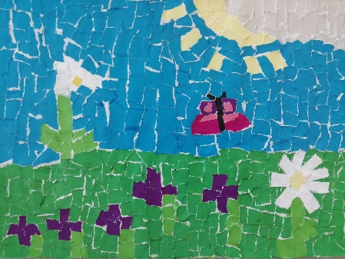

Vzgojno delo

Vzgojno delo poteka skozi ves dan, ko se (predvsem) spontana igra otrok prepleta s strokovno pripravljenimi individualnimi in skupinskimi dejavnostmi, med katerimi lahko otrok izbira.

Strokovni delavec dejavno vključuje otroke v načrtovanje in evalvacijo vzgojnega dela. Vzgojiteljica in pomočnica/pomočnik vzgojiteljice poskrbita stimulativno organizacijo prostora, pripravo različnih materialov in sredstev ter raznovrstnih dejavnosti, ki otroku omogočajo igro in učenje v skladu z njegovimi razvojnimi potrebami.

Posebno pozornost namenjamo vzdušju v oddelku, interakcijam, poslušanju otrok, uporabi pozitivnih, jasnih navodil, spodbujanju divergentnega mišljenja (postavljanje različnih vrst vprašanj), delitvi izkušenj in idej med otroki, igri v majhnih skupinah in v kotičkih.

Prehranjevanje

Sestavljeno je iz treh obrokov dnevno (vključujoč dietno prehrano). Otroci imajo preko celega dneva na voljo dovolj pijače za pitje (čaj, voda), nudimo jim tudi sadje kot vmesni obrok.

Z vzgojnega vidika otroke navajamo na prehranjevalno kulturo in zdrave prehranjevalne navade.

Jedilniki vsebujejo zdravju varna živila. Prehrana predstavlja v vseh starostnih obdobjih enega glavnih faktorjev zdravja, zato pri načrtovanju prehrane dosledno upoštevamo prehranske normative in priporočila za zdravo prehrano otrok. Otrokom nudimo uravnoteženo, pestro hrano, ki vključuje vse glavne skupine živil in energijsko ustreza načelom zdrave prehrane in starosti otrok.

Za otroke, ki iz zdravstvenih razlogov ne smejo uživati določenih jedi, pripravljamo tudi različne diete.

Jedilnik je objavljen na naši spletni strani ali na oglasnih mestih igralnic v vrtcu.

Počitek

Potrebe po počitku zadovoljujemo skladno z življenjskim ritmom in željami posameznega otroka ter v dogovoru s starši. Otrokom, ki počitka ne potrebujejo, ponudimo dejavnosti, ki otroke umirjajo in jim nudijo drugačno možnost počitka (individualne igre v kotičkih, knjige itd.).

Bivanje na prostem

V vrtcu spodbujamo gibanje na prostem. Otrokom omogočamo, da doživijo naravo v vseh letnih časih. Gibanje na prostem nam ponuja veliko možnosti za igro in učenje.

OBOGATITVENI PROGRAMI

Del izvedbenega kurikula so tudi obogatitveni programi, katere v vrtcu načrtujemo vsako leto v delovnem načrtu vrtca, vzgojiteljice pa v načrtu oddelka. Program strokovni delavci predstavijo staršem na prvem roditeljskem sestanku. Starši lahko podajo pobude in pripombe s predlaganim programom in se seznanijo s podrobnostmi (trajanje dejavnosti, cilji, vsebine).

OBOGATITVENE DEJAVNOSTI
Dejavnosti se izvajajo v okviru posameznega dne otrokovega bivanja v vrtcu v obliki delavnic v prostorih vrtca, obiskov predstav, knjižnic, muzejev, izvajanja interesnih dejavnosti (pevskega zbora in drugih glasbenih, plesnih, likovnih dejavnosti itd.), projektov itd.

- IZLETI v bližnjo okolico vrtca,
- dejavnosti GOZDNEGA VRTCA,
- SODELOVANJE Z OKOLJEM (nastopi na prireditvah Občine Moravče, dobrodelne prireditve šolskega sklada, sodelovanje z društvi),
- LIKOVNI NATEČAJI, na katere je vrtec vabljen,
- OBJAVE O ŽIVLJENJU IN DOGODKIH VRTCA V REVIJAH IN ČASOPISIH, V LOKALNEM ČASOPISU,
- PRAZNOVANJA V VRTCU (rojstni dnevi, letni časi, posebni dnevi),
- glasbene dejavnosti v zborčku MORAVŠKI PALČKI,
- športni program MALI SONČEK,
- bralne dejavnosti v vrtcu - PRAVLJIČNI PALČEK,
- dejavnosti sobivanja z okoljem skozi TURIZEM IN VRTEC,
- preventivne prometne dejavnosti v okviru nacionalnega projekta PASAVČEK,
- CICI VESELA ŠOLA v vrtcu,
- INTEGRIRANA ANGLEŠČINA V VRTCU za otroke II. starostne skupine,
- vrtčevska FOLKLORNA SKUPINA,
- vrtčevska MAŽORETNA SKUPINA,
- BRANJE (skupno, medgeneracijsko),
- dejavnosti eko vrtca (zbiralne akcije vrtca, eko vrt, naravoslovne dejavnosti, pogozdovanje),
- dejavnosti zdravja v vrtcu (zobna preventiva, odgovorno s hrano, varno s soncem),
- MEDENI ZAJTRK,
- PETKOVE IGRARIJE,
Sredstva za izvedbo dejavnosti so vključena v ceno programa.

S plačilom staršev se kot obogatitvena dejavnost v času otrokovega bivanja v vrtcu izvaja:
- gledališki/lutkovni abonma,
- izleti ob koncu vrtčevskega leta, tematsko obarvani izleti,
- letovanje oziroma zimovanje vrtca (v sodelovanju z ZPM).
V vrtcu so ponujene tudi dodatne dejavnosti, ki pa jih organizirajo zunanji izvajalci v popoldanskem času in niso del dnevnega programa.

DODATNE DEJAVNOSTI
Dodatne dejavnosti niso del izvedbenega Kurikuluma vrtca. Navedene dejavnosti se v vrtcu organizira na željo staršev v popoldanskem času.
Dodatna dejavnost časovno ne sme posegati v program vrtca.

Dodatne dejavnosti:
- PLESNE DEJAVNOSTI,
- PLANINSKI IZLETI,
- GIBALNA ABECEDA,
- ROLANJE .

Po končani dejavnosti dodatnega programa starši pridejo po otroka. Odgovornost za otroka, katerega starši prevzamejo po končani dodatni dejavnosti, prevzamejo starši sami, ne več vrtec, med dodatno dejavnostjo pa odgovornost za otroke prevzamejo izvajalci dejavnosti.

Stroške za izvedbo dodatnih dejavnosti krijejo starši sami. Vrtec starše obvešča o ponudnikih dodatnih interesnih dejavnosti na vrtčevski spletni strani, preko plakatov in obvestil v vrtcu.

SKUPNE DEJAVNOSTI IN PROJEKTI

MESEC | DEJAVNOST
SEPTEMBER | Dejavnosti Malega sončka
OKTOBER | Praznovanje jeseni  Teden otroka  Zbiralna akcija papirja
NOVEMBER | Namizno gledališče kamišibaj  Teden pravljic  Medeni zajtrk
DECEMBER | Novoletni bazar  Decembrsko praznovanje  Obisk dobrih mož
JANUAR | Skupno zimsko rajanje
FEBRUAR | Pustovanje za otroke  Dejavnosti Pasavčka
MAREC | Praznovanje pomladi  Eko dejavnosti
APRIL | Pomladne delavnice  Zbiralna akcija papirja
MAJ | Jurčkov dan – zaključna prireditev vrtca  Letovanje  Dejavnosti Malega sončka
JUNIJ | Zaključni roditeljski sestanki

V posameznih oddelkih se bodo izvajali PROJEKTI, vezani na vsebine in dejavnosti ter interes otrok.

Projekti se izvajajo z namenom izboljšanja kakovosti dela z otroki. Dosedanji uspešni projekti, ki so zagotovo dvignili kakovostno raven dela s predšolskimi otroki so:

- EKO VRTEC,
- ČEBELICA, MOJA PRIJATELJICA,
- PRAVLJIČNI PALČEK,
- MREŽA GOZDNIH VRTCEV IN ŠOL SLOVENIJE,
- ZDRAVJE V VRTCU,
- TURIZEM IN VRTEC,
- PASAVČEK (PROMETNA VZGOJA V VRTCU),
- VARNO S SONCEM.

PROGRAM ZA OTROKE, KI NISO VKLJUČENI V VRTEC

CICIBANOVE URICE
Za otroke, ki v dnevne programe vrtca niso vključeni, bomo tudi to šolsko leto organizirali CICIBANOVE URICE (80–urni program).

Vpis bo 24. 9. 2019, ob 17. uri, v telovadnici vrtca.

Cicibanove urice bodo potekale v skupinah po enkrat tedensko od 17. do 19. ure, v prostorih vrtca Moravče in na podružnici na Vrhpoljah. Vpišejo se lahko vsi otroci, ki bodo v tem koledarskem letu dopolnili 3 leta.

V krajši program, v trajanju 240 ur, pa vpisujemo otroke pred šolo, ki ne obiskujejo vrtca. Program bo potekal od oktobra do maja, dvakrat tedensko, od 15. do 19. ure – če bo vpisanih najmanj 8 otrok.

Uvodne informacije bomo podali 24. 9. 2019, ob 17. uri,
v telovadnici vrtca.

Otroci, ki niso vključeni v vrtec, so vabljeni tudi v različne dodatne dejavnosti, ki so organizirane za otroke, ki obiskujejo vrtec.

VRTEC IN DRUŽINA

POVEZOVANJE IN SODELOVANJE

Vključevanje staršev v življenje vrtca je zelo pomembno. Sodelovanje staršev in vrtca poteka na različnih nivojih in na različne načine.

OBLIKE SODELOVANJA S STARŠI

SODELOVANJE Z ODDELKOM
- RODITELJSKI SESTANKI:
- 17. 9., 18. 9. oz. 19.9. 2019 (po razporedu).
- 27. 1., 28.1. in 29. 1. 2020 (po razporedu).
- 16. 6. 2020 do 18. 6. 2020 (zaključki skupin).

- POGOVORNE URICE
Pogovorne urice bodo potekale po razporedu, po posameznih oddelkih med 15. in 17. uro.
Datumi pogovornih uric so naslednji:

- 1. 10. 2019
- 5. 11. 2019
- 7. 1. 2020
- 4. 2. 2020
- 7. 4. 2020
- 5. 5. 2020

- INDIVIDUALNI KONTAKTI
- VSAKODNEVNA IZMENJAVA POMEMBNIH INFORMACIJ O OTROKU, ki jo zelo priporočamo
- SKUPNE PRIREDITVE
- Bazar, 26. 11. 2019,
- Pomladne delavnice od 3. 3. do 5. 3.2020,
- Jurčkov dan, 26. 5. 2020.
- RAZSTAVE ZA STARŠE – vabila, splet.
- ŠOLA ZA STARŠE – vabila, splet.

SVETOVALNA SLUŽBA

Svetovalna delavka, Mateja Andrejka, sodeluje z vzgojiteljicami in pomočniki vzgojiteljic, z vodstvom vrtca in s starši pri ustvarjanju čim boljših pogojev za dobro počutje in optimalen razvoj otrok.

Delo svetovalne delavke je namenjeno vsem otrokom in je usmerjeno predvsem v razvojno svetovanje in preventivo. Svetovalna delavka si prizadeva, da bi odrasli otroke bolje razumeli in se na njihove potrebe primerno odzivali.

Sodelovanje s starši se nam zdi ključnega pomena. Prizadevamo si, da bi staršem nudili oporo, dodatno spodbudo in strokovno pomoč pri težavah, s katerimi se srečujejo.
Najpogostejše teme, o katerih se lahko starši posvetujete s svetovalno delavko:

- vključitev in uvajanje otroka v vrtec,
- posvetovanje o vzgoji in otrokovem razvoju,
- razumevanje in pomoč pri otrokovih razvojnih in čustvenih težavah ter stiskah (težave pri hranjenju, spanju, strahovi, neprimerno vedenje, nemirnost itd.),
- razumevanju otrokovega odzivanja in pomoč otroku ob kritičnih situacijah v družini (rojstvo, selitev, smrt, razveze, odvisnost, druge stiske, s katerimi se srečujete kot starši),
- težave otroka pri vključevanju in sodelovanju v skupini,
- možna pomoč otrokom s posebnimi potrebami,
- spodbujanje nadarjenega otroka,
- prehod otroka iz vrtca v šolo.

Pedagoginja in svetovalna delavka: Mateja Andrejka
(1. nadstropje, kabinet št. 28 – v šoli,
zgornji vrtec, svetovalna soba)
mateja.andrejka1@guest.arnes.si

Strokovni delavci za dodatno strokovno pomoč so mag. Gordana Ilievska - logopedinja, specialni pedagogi, zaposleni v šoli.
V delo vrtca se vključujejo tako, da se individualno posvečajo posameznim otrokom z določenimi težavami na različnih področjih razvoja. Z ustreznim pristopom spodbujajo otrokov razvoj, po individualnem programu, ki ga pripravijo za vsakega otroka posebej. Otroka za sodelovanje motivirajo in mu omogočajo, da skozi igro usvaja nove spretnosti in razvija svoje sposobnosti. S posameznim otrokom delajo od 1 do 3 ur tedensko, znotraj ali zunaj oddelka. Pri svojem delu intenzivno sodelujejo z vzgojiteljico in pomočnikom vzgojiteljice ter jima nudijo strokovno podporo pri delu z otrokom.

Če starši menite, da bi bilo za spodbudo otrokovemu razvoju koristno zagotoviti dodatno strokovno pomoč otroku v vrtcu, se obrnite na svetovalno delavko.

Ne odlašajte, če vas skrbi kakšen vidik otrokovega razvoja. Z ustreznim in pravočasnim pristopom se lahko določene težave odpravi ali omili ali pa se (v primeru, da težave niso premagljive) otroka nauči, kako čim bolje živeti z njimi (da ne bodo ovirale drugih področij njegovega razvoja).

V čem vidimo prednost zgodnje obravnave:
- pomembno je, da se težave odpravijo čim prej, ko otroku še ne povzročajo večjih stisk in občutka neuspeha ter izključenosti iz skupine vrstnikov,
- s starostjo se določeni napačni vzorci (npr. gibalni, govorni) utrdijo in njihovo odpravljanje je dolgotrajnejše in težavnejše,
- otrokove razvojne težave na določenem področju (če niso ustrezno obravnavane) lahko ovirajo razvoj na drugih področjih in lahko vplivajo na pojav dodatnih težav.

Naučite svojega otroka, da ni nič slabega v tem, da imamo probleme in težave, slabo je, če jih ne rešujemo in si pred njimi zatiskamo oči. Marsikatere razvojne težave v predšolskem obdobju sicer z razvojem izzvenijo, kar pa ne velja vedno, zato je prav, da otroku priskrbimo dodatno pomoč.

SVET ZAVODA

Je najvišji organ upravljanja šole in vrtca. Sestavljajo ga 3 predstavniki staršev, 3 predstavniki ustanovitelja in 5 predstavnikov delavcev šole, podružnice in vrtca.

Pomembna naloga članov Sveta je med drugim sprejemanje in spremljanje programa dela in življenja otrok v šoli in vrtcu ter odločanje o uvedbi nadstandardnih in drugih programov.

Predsednica Sveta zavoda je Andreja Kosirnik: andreja.kosirnik@guest.arnes.si.

SVET STARŠEV

Sestavljajo ga predstavniki staršev oz. njihovih namestnikov vseh oddelkov šole in vrtca, izvoljeni na roditeljskem sestanku posameznega oddelka.

Pomembne naloge Sveta staršev so:
- predlaganje nadstandardnih in razvojnih programov vrtca,
- razpravljanje o poročilih ravnatelja,
- razpravljanje o vzgojno-izobraževalni problematiki itd.

Informacije o delovanju sveta staršev so na spletni strani vrtca:
http://www.vrtec-moravce.si/.

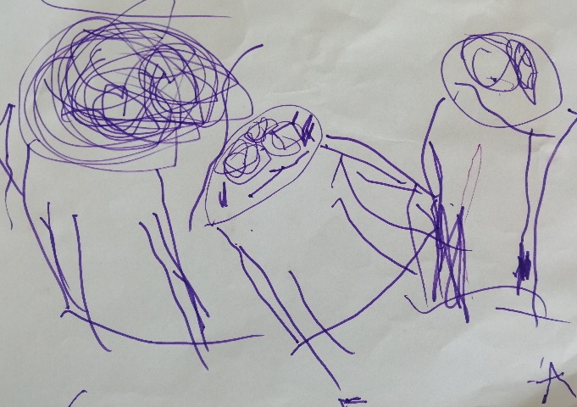

PRAVICE STARŠEV IN OTROK

Vrtec je institucija, ki mora skrbeti za uresničevanje temeljnih otrokovih pravic. Otrokove pravice zastopajo njihovi starši oz. njihovi zakoniti zastopniki.

Pravice otrok so zapisane v Konvenciji o otrokovih pravicah, ki opredeljuje pravice ter nalaga obveznosti za njihovo uresničitev.

PRAVICE STARŠEV
Starši imajo pravico do:

- spoštovanja in upoštevanja njihove vloge kot primarnih skrbnikov kot nosilcev glavne odgovornosti za otrokovo vzgojo in razvoj,
- postopnega uvajanja otroka v vrtec tako, da smejo biti z njim v skupini,
- korektnega obveščanja o otrokovem počutju, razvoju, napredku itd.,
- vpogleda v programe dela za otroke,
- obveščenosti o življenju in delu v vrtcu,
- zaščite zasebnosti, s poudarkom na varovanju osebnih podatkov,
- sodelovanja pri načrtovanju in organiziranju življenja in dela v vrtcu in oddelku. Pri tem upoštevajo meje svojega soodločanja in ne posegajo v strokovno avtonomnost vrtca,
- sodelovanja v Svetu staršev in preko predstavnika vrtca v Svetu zavoda itd.

OBVEZNOSTI STARŠEV
- Starši so dolžni posredovati informacije o tem, kje so dosegljivi v času bivanja otrok v vrtcu (naslov, telefonska številka službe/doma) in dosledno javiti vsako spremembo teh podatkov,
- da sprejemajo strokovne usmeritve javnega vrtca (organizacijske, prehrambene, vsebinske),
- da se seznanijo s programi vrtca in organizacijo dela,
- da sodelujejo z delavci vrtca v dobro otroka in kvalitete programov,
- da spoštujejo osebno integriteto vzgojiteljice in drugih delavcev v vrtcu,
- da izpolnjujejo sprejete dogovore, vezane na poslovni čas, finančne obveznosti in izbrani program,
- da pri spremstvu otrok v vrtec ali iz njega skrbijo za varnost otroka,
- starši so dolžni ob prihodu otroka oddati vzgojiteljici ali pomočnici/pomočniku vzgojiteljice. Prav tako se morajo javiti, ko otroka odpeljejo domov. Če pride po otroka v vrtec druga oseba – ta ne sme biti mlajša od 10 let –, starši oddajo vzgojiteljici pisno pooblastilo,
- da seznanjajo vzgojiteljico o posebnostih otroka,
- da obveščajo strokovne delavce oddelka o bolezni in drugih vzrokih odsotnosti otroka - v primeru, če vzgojiteljica ugotovi bolezenske znake (izpuščaji, bruhanje ali driska), lahko otroka odkloni,
- starši so dolžni v vrtec voditi zdravega otroka, saj se bolan otrok v vrtcu slabo počuti in ogroža svoje zdravje in zdravje drugih otrok,
- v primeru nalezljivih bolezni so starši dolžni to takoj sporočiti odgovorni osebi v vrtcu,
- ob oddajanju otroka opozorijo na posebnosti otroka, ki so pomembne za zdravje in varnost otroka,
- v primeru diet prinesejo navodilo zdravnika za pripravo hrane,
- upoštevajo 9 urni dnevni program,
- otrok sme (po dogovoru z vzgojiteljico) prinašati v vrtec igrače, vendar vrtec ne odgovarja zanje,
- v vrtec ni dovoljeno nositi predmetov, ki bi ogrožala varnost in zdravje otrok,
- poskrbeti, da so otroci primerno obuti in oblečeni glede na vremenske razmere in napovedane dejavnosti,
- da redno plačujejo stroške programa, v katerega je otrok vključen.

OBVEŠČANJE STARŠEV

Obveščanje staršev najpogosteje poteka preko vzgojiteljice in pomočnice vzgojiteljice v oddelku, kjer je vključen otrok.

V vseh garderobah so organizirani kotički za starše s pisnimi informacijami.

Pri obveščanju odsotnosti otrok uporabljamo spletna programa Web-vrtec in eAsistent za vrtce.

Program Web-vrtec služi beleženju prisotnosti otrok, z njegovo pomočjo pa se urejajo tudi mesečni obračuni za vrtec.
V ta program starši vnašate predvideno odsotnost svojega otroka, za isti dan to lahko storite do 8. ure zjutraj. Če v programu ne odjavite svojega otroka za dan, ko je odsoten, se vam pri mesečnem obračunu šteje, kot, da je bil otrok na ta dan prisoten v vrtcu. Zatorej vas prosimo, da dosledno in skrbno odjavljate svojega otroka v zgoraj omenjeni program.
Do programa dostopate na spletni strani https://vrtec.vasco.si/.

Program eAsistent služi neverbalnemu komuniciranju med starši in vzgojiteljicami. V program lahko starši sporočate odsotnost otroka, pošljete sporočilo svoji vzgojiteljici, prav tako pa preko tega programa z vami sodeluje tudi vaša vzgojiteljica – pošilja vam različna obvestila in z vami deli fotografije vašega otroka v vrtcu.
Do programa dostopate na spletni strani https://vrtec.easistent.com/login, uporabniško ime in geslo pa prejmete pri vzgojiteljici svojega otroka.

SPLETNA STRAN VRTCA

http://www.vrtec-moravce.si/

Preko spletne strani starše obveščamo o življenju in delu v vrtcu. Prav tako so na spletni strani dostopne vse informacije in obrazci za tiskanje.

PLAČILO VRTCA

Plačilo staršev določi Center za socialno delo na podlagi lestvice, ki starše razvršča v razrede, upoštevaje bruto mesečni dohodek na družinskega člana v primerjavi s povprečno plačo na zaposlenega v RS.

Ceno programa sprejme občinski svet. Ceno krijejo starši in občina, v kateri imajo starši prijavljeno stalno prebivališče; za prvega v celoti, za drugega v višini 30%, za tretjega in vse druge otroke je vrtec brezplačen.

Starši plačajo največ 77% cene programa, v katerega je vključen otrok.
Starši imajo pravico do uveljavljanja znižanega plačila vrtca od prvega dne naslednjega dne po vložitvi vloge, podeli pa se za obdobje enega leta in ne za koledarsko leto ali do spremembe dejstev in okoliščin, ki vplivajo na priznanje pravice.
Na pristojnem Centru za socialno delo starši oddajo Vlogo za uveljavljanje pravic iz javnih sredstev. Vloge za podaljševanje pravic do znižanega plačila vrtca (če ste upravičenec do pravice in jo želite podaljšati) od 1. 12. 2018 dalje ne vlagajo, saj bodo centri za socialno delo po uradni dolžnosti odločili o nadaljnji upravičenosti do pravice.
Vloga za znižano plačilo vrtca je dostopna v knjigarni, na spletni strani Ministrstva za šolstvo in šport, ter na državnem portalu e-uprava.

Tuji državljani, ki niso zavezanci za dohodnino v Republiki Sloveniji, plačujejo polno ceno programa.

Cene programov vrtca so objavljene na spletni strani vrtca:
http://www.vrtec-moravce.si/

Starši ste dolžni redno izpolnjevati mesečne obveznosti do vrtca.
Publikacijo je izdala Osnovna šola Jurija Vege Moravče na podlagi Zakona o vrtcih in Pravilnika o publikaciji vrtca.

Priprava in urejanje besedila publikacije:
»NAŠ VRTEC«
Matej Žist, Branka Peterlin

Priprava naslovnice:
Eva Kocjan, Petra Kunaver

Izvedba:
Prijatelj & Prijatelj d.o.o.

Naklada: 400 izvodov

Publikacija je izdelana na podlagi
Pravilnika o publikaciji vrtca
(Uradni list RS, št. 64/96)

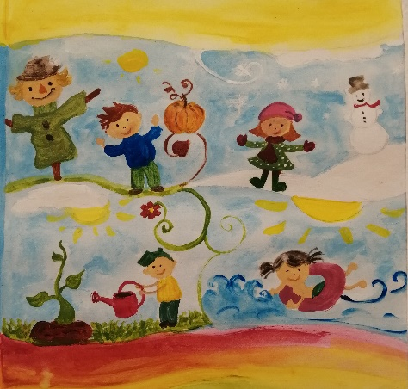

Moravče, avgust 2019

